今日动态
2024.5.20周一
记录人：谢亚敏
※一日活动篇
◎今日来园人数：20人，3人缺勤。
◎早点：牛奶、饼干、葡萄干。
◎午餐：黑米饭、老黄瓜河虾、干锅包菜、青菜平菇汤。
◎午点：小鱼面。
◎水果：哈密瓜、甜瓜。
姓名 | 打招呼 | 自主放物品 | 午饭情况 | 午睡情况 | 午点情况 | 大便情况
高昀棋 | ☆ | ☆ | ☆ | ☆ | ☆
陈琬儿 | ☆ | ☆ | ☆ | ☆ | ☆
秦初曈 | ☆ | ☆ | ☆ | ☆ | ☆
曹钰欣 | ☆ | ☆ | ☆ | ☆ | ☆
余思纯 | ☆ | ☆ | ☆ | ☆ | ☆
张榕汐 | ☆ | ☆ | ☆ | ☆ | ☆ | 1
陆亦萱 | ☆ | ☆ | ☆ | ☆ | ☆
陈欣尹 | ☆ | ☆ | ☆ | ☆ | ☆
陈诗羽 | ☆ | ☆ | ☆ | ☆ | ☆
张子瑶 | ☆ | ☆ | ☆ | ☆ | ☆
陈佳奕 | ☆ | ☆ | ☆ | ☆ | ☆
蒋芊冉 | ☆ | ☆ | ☆ | ☆ | ☆
朱舒窈 | 请假 | 请假 | 请假 | 请假 | 请假
陈舒然 | 请假 | 请假 | 请假 | 请假 | 请假
秦昊吕 | ☆ | ☆ | ☆ | ☆ | ☆
刘一航 | ☆ | ☆ | ☆ | ☆ | ☆
万靖炘 | ☆ | ☆ | ☆ | ☆ | ☆
巢惟燚 | 请假 | 请假 | 请假 | 请假 | 请假
陆奕果 | ☆ | ☆ | ☆ | ☆ | ☆
沈梓诺 | ☆ | ☆ | ☆ | ☆ | ☆
陈杭昱 | ☆ | ☆ | ☆ | ☆ | ☆
蒋一帆 | ☆ | ☆ | ☆ | ☆ | ☆
陈宥和 | ☆ | ☆ | ☆ | ☆ | ☆
打招呼：能主动跟老师打招呼☆
自主放物品：能够将水杯放在水杯架上，把物品摆放在抽屉里☆
午饭情况：能够独立把饭菜吃完☆
午睡情况：能够在1点前入睡☆
午点情况：能够独立把午点吃完☆

※区域游戏篇
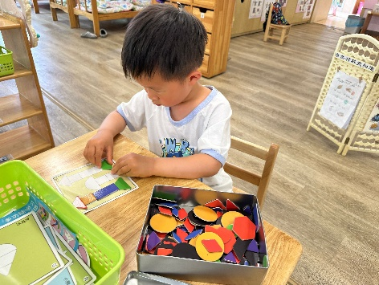 | 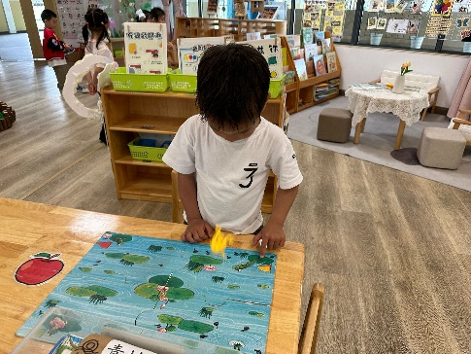
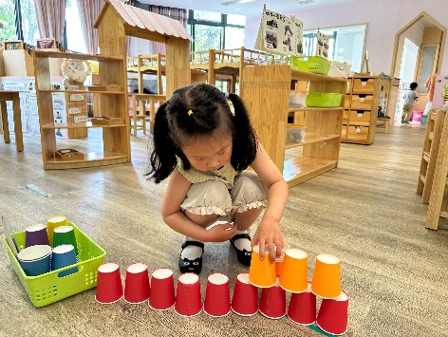 | 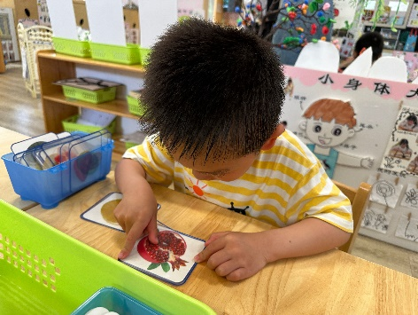

※户外活动篇
今天我们玩了好玩的攀爬架哦。
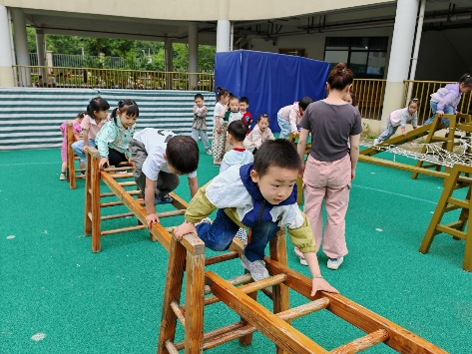 | 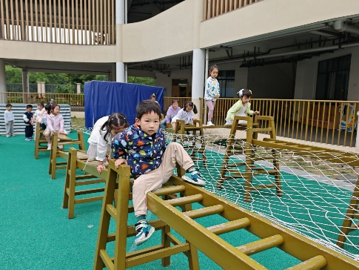

※集体活动篇
语言：手妈妈的故事
《手妈妈的故事》是一则寓意深刻而又简单易懂的小故事。故事运用拟人的修辞手法，讲述了左手和右手通过相互合作剥好花生的事情。活动通过让幼儿在感知理解故事的基础上亲自剥花生，从而明白“左手和右手只有相互合作，才能把事情做得更好”的道理。
孩子们喜欢形象生动、情节有趣的故事，通过倾听，能很快理解故事的基本内容。一些孩子能用清楚、连贯的语言表达自己对故事的理解，但是多数孩子的语言比较零碎，表述不够完整。
故事内容：
手妈妈有两个孩子，它们是左手和右手。这两个孩子做什么事要都相互配合，才能把事情做得很好。
有一天，这两个孩子问妈妈：“您说我俩谁的本领大？”手妈妈想了想说：“好吧，你们看，这里有一小堆花生，你们谁能单独把花生米剥出来，谁的本领就最大。”左手和右手齐声说：“嗨！这太容易啦。”说完，都各自干了起来。可说来也怪，它俩花了好大的劲，也没有剥出花生米，左手和右手垂头丧气地说：“唉，我们真没用啊！”
手妈妈说：“现在你们俩一起来剥花生米，看看怎么样。”左手和右手听了，就相互配合一起剥，果然，花生剥开了，一粒粒可爱的花生米从里面跳了出来。手妈妈说：“瞧！你们俩一起做事，本领多大呀。”

